Краснолуцький комунальний НВК
«Загальноосвітня школа І ст. - дитячий садок »

уроку математики
з теми:
« Повторення вивченого матеріалу.
Узагальнення знань учнів. »
(Урок – мандри)

Підготувала:
вчитель початкових класів
Сидорук Людмила Василівна

2010р.

Тема: Повторення вивченого матеріалу. Узагальнення знань учнів.
Мета:продовжувати формування знань учнів про місцеве значення цифр та десятковий склад чисел, закріплювати знання таблиць додавання і віднімання чисел 2, 3, 4 з переходом через десяток, вправлятись у розв'язуванні прикладів на додавання і віднімання,задач різних видів, розпізнавати геометричні фігури виховувати доброту і чуйність.
Обладнання: роздатковий матеріал, аплікація вовка з геометричних фігур, математичне лото.
Урок –мандри.
Хід уроку
І.Організаційний момент.
Всі почули ви дзвінок -
Він покликав на урок.
Кожен з вас приготувався.
На перерві постарався.
Зараз сядуть лиш дівчата,
А за ними і хлоп'ята.
Ми урок розпочинаєм,
Математику вивчаєм.
Працюватимем старанно,
Щоб почути у кінці,
Що у нашім першім класі
Діти - просто молодці!
II. 0знайомлення з темою уроку і правилами подорожі.
- Сьогодні на уроці математики ми вирушимо в подорож. А ви, діти, любите подорожувати?
- Як ви думаєте , для чого люди мандрують із країни в країну?
- Правильно, для того, щоб дізнатись багато нового. Ось і ми сьогодні помандруємо по математичному світі. Подорожуючи, ми маємо пам'ятати основні правила:
- хочу все знати;
- буду уважним, старанним;
- буду активним;
- знаю сам - навчу того, хто не знає, допоможу йому.
Щоб добре все знати,
Ми будемо міркувати,
Задачі розв'язувати, свій розум розвивати.
- Діти , яка пора року наступила ? Які зміни відбулися у природі?
(Учні називають ознаки весни, серед яких і те, що прилетіли птахи.)
- Сьогодні зранку, коли я йшла до школи, то побачила птахів, які обговорювали останні новини. Одна із них розповідала про країну Чисел , в якій жив король з доброю і чуйною принцесою. Та прийшло в країну лихо: чудовисько викрало принцесу. І коли птахи побачили мене - взяли і полетіли .Так і не довідавшись , де ж знаходиться принцеса,я вже хотіла іти, коли раптом почула голос:
- Врятувати Принцесу можуть учні 1 класу. Шлях до неї важкий, треба добре знати математику, бути уважним, терплячим, перейти гори Наполегливої праці. А також на руки мені опустився конверт із планом подорожі. Чи згідні ви допомогти Принцесі?
- Подорож ми здійснюватимемо, роблячи обчислення й розв'язуючи задачі.
ІІІ. Контроль, корекція і закріплення знань.
- У подорож ми вирушимо автобусом. Перевіримо знання, які будуть нам не обхідні під час подорожі. Почнемо з усних обчислень.
- Як називаються компоненти при додаванні? ....відніманні?
- Перший доданок 7, а другий -4. Знайдіть суму.
- До числа 2 додали невідоме й отримали 7.Знайдіть невідоме число.
- Як знайти невідомий доданок?
- Чому дорівнює різниця 12 і 4?
- Скільки одиниць і десятків у числах 11, 15, 18, 20.
- Посадка відбулась успішно, але в автобусі сидять Примхливі Лінощі й не можуть упоратись з грою «Мовчанка».
(Завдання виконується мовчки.)

+ 8 - 8
5 8 4 14 7 1
9 7 7 15
6 9
- Допомогли Лінощам!
А Капризні Помилки неправильно читають приклади. Допоможемо?
- До 9 додати 2, буде 11.
- 9 плюс 2 дорівнює 11.
- 9 збільшити на 2, дорівнює 11.
- Сума чисел 9 і 2 дорівнює 11.
- Перший доданок 9, другий - 2, сума - 11.
- Попереду долина « ЧУМАСИКІВ». Зупиняємось!Тут знаходиться «Лісова школа». Вчителькою працює Мудра Сова.
Задача. У лісовій школі лисиця з 3 лисенятами, їжачиха з 2 їжаченятами, зайчиха, білченя, 3 сови. Скільки там усього звіренят і пташенят?
( 1+3+1+2+1+1+3=12)
Наближаємося до острова ЦІКАВИХ задач.
Зупинка «Вчусь міркувати!».
Щоб виявити кмітливих учнів, розв'яжемо задачі.
- Горіло 5 свічок. Подув вітер і 2 свічки погасли. Скільки свічок залишилось?
(2, бо 3 згоріло).
- На липі 10 гілок. На кожній гілці достигло по 5 яблук. Скільки яблук всього достигло? (На липі немає яблук.)
- Скільки груш у кошик влізе? ( Груші не лазять).
- 6 горобців стрибали по подвір'ї. Підкрався кіт, схопив одного і втік. Скільки горобців залишилося?(Нуль, інші полетіли.)
- Далі подорожуватимемо тролейбусом.
СТАНЦІЯ «Ясна». Перевіримо, як ви готуєтесь до уроку.
Зошит свій я відкриваю,
Навкоси його кладу.
Ручку я ось так тримаю,
Сяду рівно не зігнусь.
Буду я писати гарно,
До роботи я берусь .
МАТЕМАТИЧНИЙ ДИКТАНТ
- Запишіть числа, в яких: 1 дес. і 5 од., 1 дес. і 6 дес., 1 дес. і 9 дес. .
1 доданок 9 , 2 доданок 3. Запишіть суму.
- Завдання виконано! Сідаймо в трамвай , але спершу пограймо в гру «Знайди своє місце». Уявіть собі, що це квитки.
Учням роздають цифри 1-20. Контролери пропонують стати в порядку їх зростання. Стають ті, у кого непарні числа, потім навпаки.
ГРА «Математичне лото».
13-4=9 6+4=10
9+3=12 9+2=11
11-2=9 18+1=19
- Перевірили знання, а тепер працюємо далі.
ОСТРІВ НЕВІДОМИХ
- Чи знаєте ви хто це? (Учитель показує ілюстрацію дельфіна).
- Він засумував, бо на піску розв′язував приклади, але морська хвиля змила частину написів. Допоможіть йому.
5 +…=10
…+…=10
ХВИЛИНКА ЗДОРОВ'Я
Гелікоптером продовжуємо шлях. І ось на горизонті ДИВНА ПЛАНЕТА. Її жителі не вірять нам, що ми дружні. Давайте доведемо.
6+4=10 11-2=9 10+8=18 12-4=8 8+3=11
А тепер, сідаймо в пароплав, щоб дістатися до царства Геометричних фігур.
- Принцеса пропонує сказати з яких геометричних фігур складено вовка.
- Скільки прямих ліній можна провести через 2 точки?
- Скільки кутів у трикутника?
- Скільки кінців має відрізок?
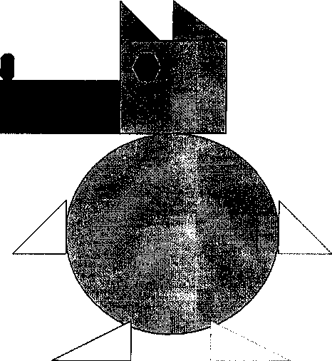

- Наближаємось до міста Задачного.
Задача. Сиділо на одній гілці 10 синичок, на другій - 3. Полетіло 4.Скільки залишилося?
Розв'язання:
1)10+3=13(с.) 2)13-4=9(с.)
Відповідь:залишилося 9 синичок.
Задача. Берізок - 9 д.
На 2 д. більше
Дубів-?
9+2=11(д.)
- Вдалині, нас чекає лелека. Він тримає лист. Але, щоб наблизитися до нього потрібно розгадати ребуси .
АкЗса 7'я віЗна р1а
(актриса) (сім'я) (вітрина) (родина)
- Ось ми , діти, біля лелеки. Давайте прочитаємо лист.
«Любі діти ! Ми, білі лелеки, довідалися, що у вашому класі є діти чуйні й добрі. Ми хочемо розповісти вам про те, де знаходиться королівська донька, яку ви
шукаєте. Ви здолали усі перешкоди, виконали всі завдання. Ви звільнили Принцесу, тому вона уже вдома. Бажаємо успіху ! Прощавайте!»
- Отже, Принцесу ми врятували. Закрийте очі й уявіть собі: Принцеса повернулася до палацу. Щасливий король, королева.
Король за допомогу дарує нам летючий корабель, яким ми з вами прилетіли до класу.
4.Підсумок уроку.
а)Рефлексія.
-З яким настроєм повернулися до класу? Чому?
б)Підбиття підсумків подорожі.
(Ось і уроку кінець! Хто працював - молодець!)



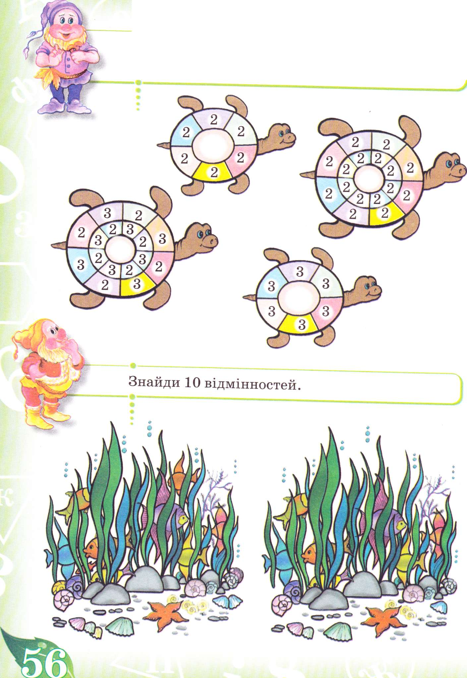
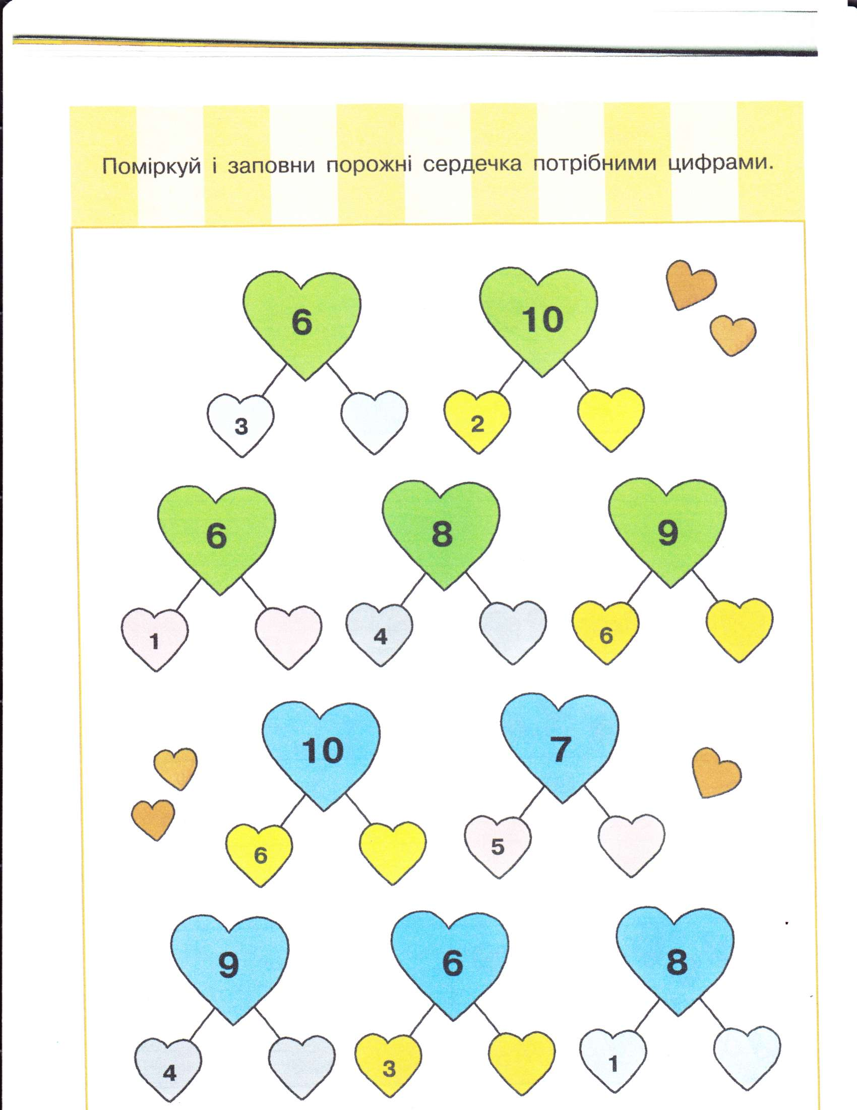

МАТЕМАТИЧНЕ ЛОТО
(Хід гри)
На картках у вигляді ЛОТО записанi вирази або числа. Учитель зачитує приклад, а учні шукають відповідь і закривають клітинку. Коли вчитель називає число, то дати шукають відповідний вираз до нього i знову закривають клітинку.
ГРА «Математичне лото».
13-4=9 6+4=10
9+3=12 9+2=11
11-2=9 18+1=19

